EL PRIMERO A386 REVIVAL
Un trio iconico – edizione anniversario

A coronamento dei festeggiamenti in onore dei 50 anni del leggendario cronografo ad alta frequenza El Primero del 1969, Zenith presenta una trilogia "revival" in oro massiccio. È di questo metallo prezioso che si veste la cassa di 38 mm di questa icona dell'orologeria, che celebra mezzo secolo di avanguardia e precisione. In occasione dell'anniversario, i tre modelli unisex in oro bianco, rosa o giallo sono realizzati in un'edizione limitata di 50 esemplari con una garanzia di 50 anni.
Dal 1969, El Primero scrive la storia epica di Zenith. Per il suo cinquantesimo anniversario, il cronografo automatico più preciso al mondo sfoggia le sue peculiarità illuminato dalla brillantezza dell'oro bianco, rosa o giallo. La sua meccanica rivoluzionaria, in grado di misurare i decimi di secondo, e i suoi tre contatori emblematici lo hanno trasformato in una leggenda. Una frequenza di 36.000 alternanze l'ora, una costruzione integrata con ruota a colonne, un rotore centrale montato su cuscinetti a sfera e oltre 50 ore di autonomia (una vera impresa ad una simile frequenza) contraddistinguono da mezzo secolo le creazioni El Primero. In segno di tributo, Zenith presenta tre riedizioni in 50 pezzi del primo modello originale del 1969, corredate da una garanzia di 50 anni che assicura un futuro radioso e un valore storico a questa serie anniversario.

Una leggenda vivente
A parte i metalli preziosi, quest’edizione anniversario riproduce fedelmente le caratteristiche iniziali del primo cronografo El Primero del 1969: cassa di 38 mm di diametro, vetro bombato, contatori tricolore, scala tachimetrica, nonché la forma delle lancette e degli indici. Anche le anse e i pulsanti a fungo sono identici all'originale, grazie al processo di "reverse engineering" adottato. Nel progettare questa serie vintage, ogni componente del cronografo originale El Primero è stato digitalizzato per garantire una riproduzione accurata delle sue proprietà. Le uniche eccezioni sono il fondello inizialmente pieno che ora consente di ammirare il movimento e il logo aggiornato che decora la corona. Il "motore" di questo modello è l'attuale versione del calibro automatico El Primero con le funzioni di ore, minuti, piccoli secondi, cronografo, tachimetro e data; quest'ultima si trova tra le ore 4 e 5 sul quadrante laccato bianco. Ulteriori riferimenti al passato sono il cinturino in pelle marrone o nera a seconda del modello - qui interpretato in pelle di alligatore foderata di caucciù - corredato da una fibbia dello stesso oro della cassa e la confezione dell'orologio, contenente un astuccio da viaggio rosso vivo, come quello del 1969, e un panno in microfibra che presenta da un lato un disegno del movimento cronografico El Primero e dall'altro l'immagine del manuale d'istruzioni originale.

ZENITH: il futuro dell'orologeria svizzera
Fin dal 1865, Zenith è stata guidata da autenticità, intraprendenza e passione nella ridefinizione dei confini di eccellenza, precisione e innovazione. Poco dopo la sua fondazione a Le Locle da parte del visionario orologiaio Georges Favre-Jacot, Zenith si è distinta per la precisione dei suoi cronometri, per i quali si è aggiudicata 2.333 premi di cronometria in poco più di un secolo e mezzo di esistenza: un record assoluto. Nota per il leggendario calibro El Primero del 1969, che garantisce una misura dei tempi brevi precisa al 1/10 di secondo, la Manifattura ha sviluppato da allora oltre 600 varianti di movimenti. Oggi, Zenith offre nuove e affascinanti possibilità per la misurazione del tempo, come il cronometraggio al 1/100 di secondo di Defy El Primero 21. Stimolata dai legami oggi ancora più stretti con una gloriosa tradizione di pensiero dinamico e all'avanguardia, Zenith scrive il suo futuro… e il futuro dell'orologeria svizzera.

PRESS ROOM
For additional pictures please access the below link
http://pressroom.zenith-watches.com/login/?redirect_to=%2F&reauth=1

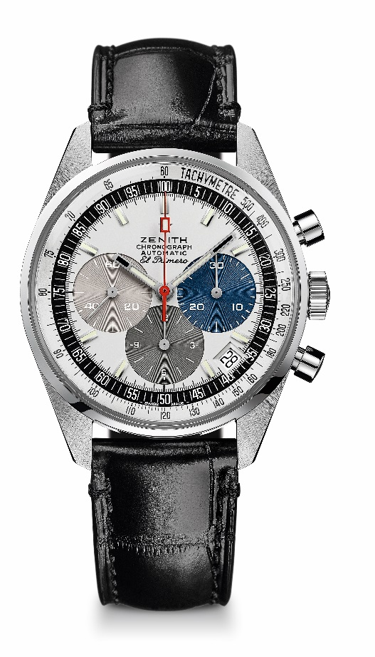
EL PRIMERO A386 REVIVAL
CARATTERISTICHE TECNICHE

Referenza: 65.A386.400.69.C815

PUNTI CHIAVE
Riedizione del primissimo modello El Primero del 1969
Riedizione originale della cassa di 38 mm di diametro
Cronografo automatico El Primero con ruota a colonne
Versione in oro bianco: edizione limitata di 50 esemplari
50 anni di garanzia

MOVIMENTO
El Primero 400, Automatico
Calibro: 13 ¼ ``` (Diametro: 30 mm)
Spessore del movimento: 6,6 mm
Componenti: 278
Rubini: 31
Frequenza: 36.000 alt/ora (5 Hz)
Riserva di carica: min. 50 ore
Finiture: massa oscillante con motivo "Côtes de Genève".

FUNZIONI
Ore e minuti al centro
Piccoli secondi a ore 9
Cronografo:
- Lancetta del cronografo al centro
- Contatore delle 12 ore a ore 6
- Contatore dei 30 minuti a ore 3
Scala tachimetrica
Data a ore 4:30

CASSA, QUADRANTE E LANCETTE
Diametro: 38 mm
Apertura diametro: 33,05 mm
Spessore: 12,60 mm
Vetro: vetro zaffiro bombato con trattamento antiriflesso sui due lati
Fondello: vetro zaffiro trasparente
Materiale: oro bianco
Impermeabilità: 10 ATM
Quadrante: quadrante laccato bianco con tre contatori di diverso colore
Indici delle ore: rodiati, sfaccettati e rivestiti di Super-LumiNova® SLN C3
Lancette: rodiate, sfaccettate e rivestite di Super-LumiNova® SLN C3

CINTURINO E FIBBIA
Cinturino in alligatore nero con fodera di protezione in caucciù
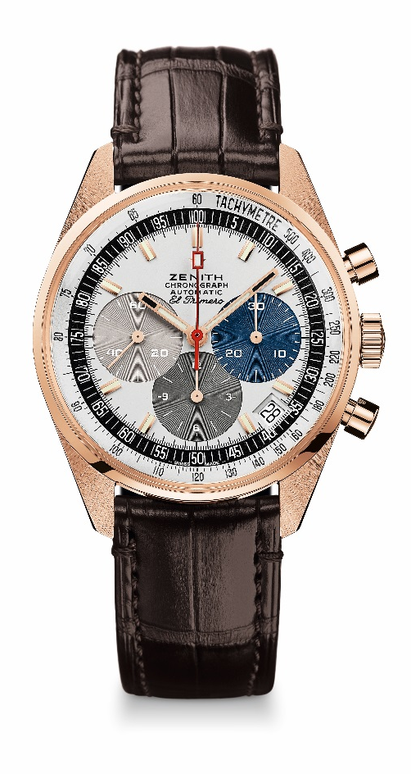
Fibbia ad ardiglione in oro bianco
EL PRIMERO A386 REVIVAL
CARATTERISTICHE TECNICHE

Referenza: 18.A386.400/69.C807

PUNTI CHIAVE
Riedizione del primissimo modello El Primero del 1969
Riedizione originale della cassa di 38 mm di diametro
Cronografo automatico El Primero con ruota a colonne
Versione in oro rosa: edizione limitata di 50 esemplari
50 anni di garanzia

MOVIMENTO
El Primero 400, Automatico
Calibro: 13 ¼ ``` (Diametro: 30 mm)
Spessore del movimento: 6,6 mm
Componenti: 278
Rubini: 31
Frequenza: 36.000 alt/ora (5 Hz)
Riserva di carica: min. 50 ore
Finiture: massa oscillante con motivo "Côtes de Genève".

FUNZIONI
Ore e minuti al centro
Piccoli secondi a ore 9
Cronografo:
- Lancetta del cronografo al centro
- Contatore delle 12 ore a ore 6
- Contatore dei 30 minuti a ore 3
Scala tachimetrica
Data a ore 4:30

CASSA, QUADRANTE E LANCETTE
Diametro: 38 mm
Apertura diametro: 33,05 mm
Spessore: 12,60 mm
Vetro: vetro zaffiro bombato con trattamento antiriflesso sui due lati
Fondello: vetro zaffiro trasparente
Materiale: oro rosa
Impermeabilità: 10 ATM
Quadrante: quadrante laccato bianco con tre contatori di diverso colore
Indici delle ore: placcati oro, sfaccettati e rivestiti di Super-LumiNova SLN C3
Lancette: placcate oro, sfaccettate e rivestite di Super-LumiNova SLN C3

CINTURINO E FIBBIA
Cinturino in alligatore marrone con fodera di protezione in caucciù
Fibbia ad ardiglione in oro rosa
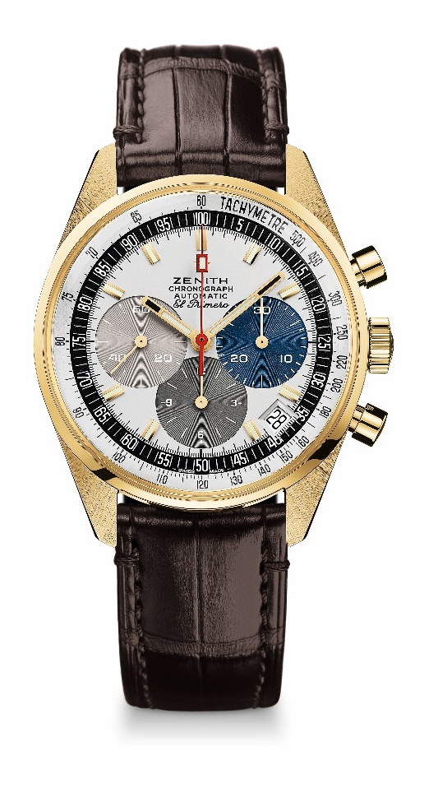
EL PRIMERO A386 REVIVAL
CARATTERISTICHE TECNICHE

Referenza: 30.A386.400/69.C807

PUNTI CHIAVE
Riedizione del primissimo modello El Primero del 1969
Riedizione originale della cassa di 38 mm di diametro
Cronografo automatico El Primero con ruota a colonne
Versione in oro giallo: edizione limitata di 50 esemplari
50 anni di garanzia

MOVIMENTO
El Primero 400, Automatico
Calibro: 13 ¼ ``` (Diametro: 30 mm)
Spessore del movimento: 6,6 mm
Componenti: 278
Rubini: 31
Frequenza: 36.000 alt/ora (5 Hz)
Riserva di carica: min. 50 ore
Finiture: massa oscillante con motivo "Côtes de Genève".

FUNZIONI
Ore e minuti al centro
Piccoli secondi a ore 9
Cronografo:
- Lancetta del cronografo al centro
- Contatore delle 12 ore a ore 6
- Contatore dei 30 minuti a ore 3
Scala tachimetrica
Data a ore 4:30

CASSA, QUADRANTE E LANCETTE
Diametro: 38 mm
Apertura diametro: 33,05 mm
Spessore: 12,60 mm
Vetro: vetro zaffiro bombato con trattamento antiriflesso sui due lati
Fondello: vetro zaffiro trasparente
Materiale: oro giallo
Impermeabilità: 10 ATM
Quadrante: quadrante laccato bianco con tre contatori di diverso colore
Indici delle ore: placcati oro, sfaccettati e rivestiti di Super-LumiNova SLN C3
Lancette: placcate oro, sfaccettate e rivestite di Super-LumiNova SLN C3

CINTURINO E FIBBIA
Cinturino in alligatore marrone con fodera di protezione in caucciù
Fibbia ad ardiglione in oro giallo

